Resumen - Estas instrucciones le dan las directrices para la preparación de documentos para IEEE TRANSACTIONS y JOURNALS. Use este documento como una plantilla si está utilizando Microsoft Word 6.0 o posterior. En caso contrario, utilice este documento como un conjunto de instrucciones. El archivo electrónico de su documento será estructurado por la IEEE. Definina todos los símbolos utilizados en el resumen. No citar referencias en el resumen. No elimine la línea en blanco inmediatamente encima del resumen; Establezca la nota de pie de página en la parte inferior de esta columna.
Cálculo del consumo y almacenamiento de agua en un edificio
Hernández Gordillo Skarit Gwineth, Pinilla Rojas Brayan Felipe, Suarez Villamil Angie Vanessa

Índice de Términos - Alrededor de cuatro palabras o frases clave en orden alfabético, separadas por comas. Para obtener una lista de palabras claves sugeridas, envíe un correo en blanco a keywords@ieee.org o visite el sitio web de IEEE en http://www.ieee.org/organizations/pubs/ani_prod/keywrd98.txt

introducción
Este documento es una plantilla de Microsoft Word 6.0 o versiones posteriores. Si está leyendo una versión impresa de este documento, por favor descargue el archivo electrónico,TRANS-JOUR.DOC de la pagina, http://www.ieee.org/organizations/pubs/transactions/stylesheets.htm de modo que puede usarlo para preparar Su manuscrito. Si prefiere usar LATEX, descargue IEEE’s LATEX style and sample files y archivos de muestra de la misma página Web. Utilice estos archivos de formato LATEX, pero por favor, siga las instrucciones que aparecen en TRANS- JOUR.DOC o TRANS-JOUR.PDF.
Si el documento está destinado a una conferencia, por favor póngase en contacto con el conferencista para acordar un formato de procesador de textos.

Cuando abra Formato de artículo, seleccione el “Botón Esquema” del menú “Ver” en la barra de menú (Ver | Botón Esquema) que le permite ver las notas a pie de página. Entonces teclee encima de las secciones de Formato de artículo o corte y pegue de otro documento y entonces use los estilos. El menú desplegable de estilo está a la izquierda de la Barra de Herramientas en la ventana de Word (por ejemplo, el estilo en este lugar del documento es “Texto” o “Text”). Resalte una sección que usted quiera diseñar con un cierto estilo, entonces seleccione el nombre apropiado en el menú de estilo. El estilo ajustará su fuente y espaciado de renglones. No cambie el tamaño de la fuente o espaciado de renglones para apretar más texto dentro un número limitado de páginas. Use las cursivas para el énfasis; no subraye.
Para insertar imágenes en Word, posicione el cursor en el punto de inserción y use Insertar | Imagen | Desde Archivo o copie la imagen al portapapeles de Windows y entonces seleccione Edición | Pegado especial | Imagen.
La IEEE hará el último formato de su documento. Si el documento está destinado a una conferencia, por favor tenga en cuenta el numero limite de paginas.

análisis

Problema

Calcular el consumo y el almacenamiento de agua en un Edificio

Solución

Requerimientos:
- Calcular el consumo diario y anual total de agua.
- Calcular la capacidad útil de un tanque.
- Determinar cuántos tanques son necesarios para cubrir el consumo.
- Calcular el área total necesaria para instalar los tanques.

Entrada:

Consumo diario por persona
- Número de personas
- Capacidad del tanque
- Eficiencia
- Días inactivos
- Área disponible

Consumo diario por persona = 150 litros/día
Número de personas= 80
Capacidad de cada tanque= 10.000 litros agua
Eficiencia= 90%
Mantenimiento= 10 días al año
Área de cada tanque= 2.5m^2
Área disponible= 300 m^2
Sequia=30 días

Proceso

Consumo diario:

- Consumo_diario= Consumo_persona * Número_personas
- Consumo_anual = Consumo_diario * 365 días
- Consumo_total= consumo_anual + (consumo_diario * días_inactivos)

Capacidad útil de un tanque:

- Capacidad_util= Capacidad_tanque * Eficiencia_tanque

Número de tanques necesarios para cubrir el consumo del edificio

-Días inactivos= 10 días

Tanques_necesarios= consumo_total / consumo_diario

Área total:

- Área_total= Tanques_necesarios * Área_tanque

Días de autonomía:

Dias_autonomia = Tanques_necesarios* Capacidad_util/ Consumo_diario

Sequia 30 días:
Litros_por_persona= (tanques necesarios * capacidad_util) / (numero_personas * 30)

Salida

Resolución de las ecuaciones correspondientes.

Diseño
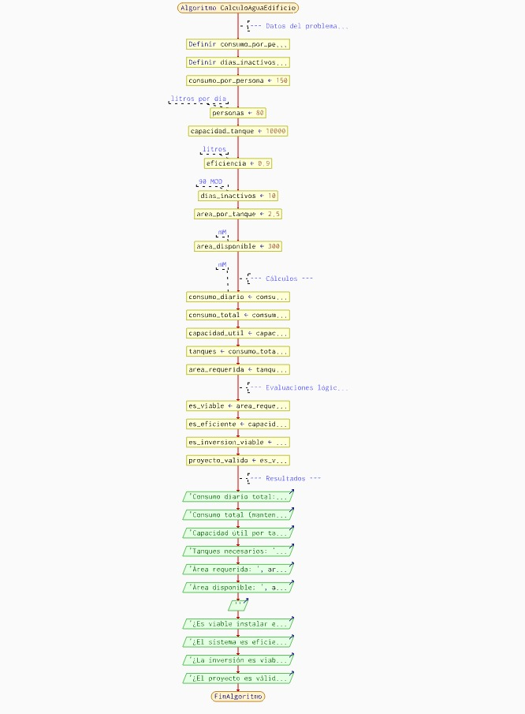

Pruebas

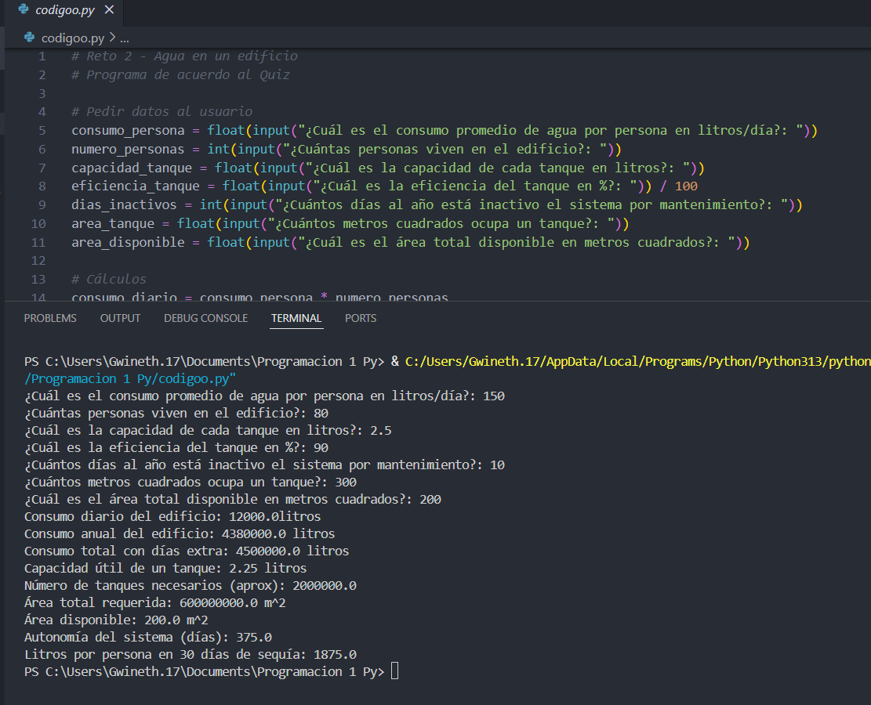
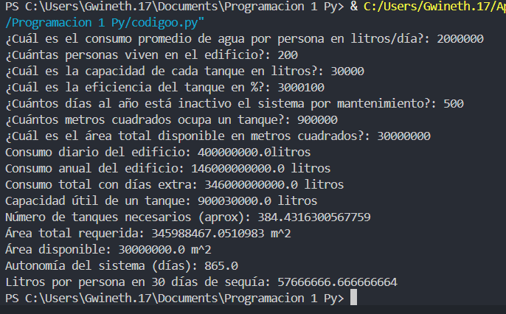

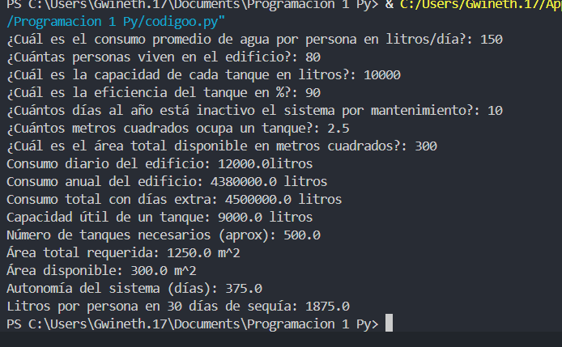

 Documento recibido el 9 de octubre de 2001. (Anote la fecha en que usted presentó su documento para su revisión.) Este trabajo fue apoyado en parte por los U.S. Department of Commerce under Grant S123456 (reconocimiento al patrocinador y apoyo financiero va aquí). los títulos del Documento deben ser escritos en letras mayúsculas y minúsculas, no todas las mayúsculas. Evite escribir fórmulas extensas con subíndices en el título; Utilice Fórmulas cortas que identifiquen los elementos (por ejemplo, "Nd-Fe-B"). No escriba "(invitados)" en el título. Escriba los Nombres completos de los autores en el campo autor, pero no es necesario. Ponga un espacio entre los autores. F. A. Author is with the National Institute of Standards and Technology, Boulder, CO 80305 USA (corresponding author to provide phone: 303-555-5555; fax: 303-555-5555; e-mail: author@ boulder.nist.gov). S. B. Author, Jr., was with Rice University, Houston, TX 77005 USA. He is now with the Department of Physics, Colorado State University, Fort Collins, CO 80523 USA (e-mail: author@lamar. colostate.edu). T. C. Author is with the Electrical Engineering Department, University of Colorado, Boulder, CO 80309 USA, on leave from the National Research Institute for Metals, Tsukuba, Japan (e-mail: author@nrim.go.jp).

